Урок по литературному чтению 1 класс
Тема: «С. Маршак Апрель.А. Майков Весна.Т. Белозеров Подснежники.»
Цели:
-познакомить детей с произведениями композиторов, художников и русских поэтов о весне;
-совершенствовать навык чтения целыми словами, упражнять в выразительном чтении стихотворений;
-развивать речевые умения обучающихся, воображение;
-воспитывать любовь к искусству и бережное отношение к природе.
Тип урока: интегрированный
Планируемые результаты образования:
Предметные: умение выразительно читать стихотворения перед классом, передавая настроение, придумывать иллюстрации к прочитанным произведениям.
Личностные:умение соотносить свои жизненные наблюдения с читательскими впечатлениями; развитие эстетических чувств на основе знакомства с разными видами искусства, наблюдений за явлениями природы.
Метапредметные:
Познавательные:умение ассоциировать литературные произведения с произведениями различных обликов искусств(музыка, живопись). (музыка, живопись).
Регулятивные:
умениеассоциировать итог собственных поступков впоследствии их окончания и вносить коррективы с учётом характера сделанных ошибок.
Коммуникативные:улучшение речевых умений и способностей в процессе пересказа описания вида или же явлений природы; умение высказывать своё отношение к содержанию произведений и оценивать высказывание партнёра.
Ход урока
I.Организационный момент.
Долгожданный дан звонок
Начинается урок
II.Актуализация знаний. Постановка целей урока.
Расшифруйте слова, и узнайте о чем пойдёт речь на уроке
Ваша задача с помощью знаний алфавита прочитать слово
3 6 19 15 1 (В е с н а)
-Весна – не просто одно из времен года, это новая жизнь. Волшебная пора, когда оживает природа, греет ласковое солнце, поют радостно птицы на ветках, все вокруг зеленеет, цветет, благоухает. Как в литературе есть много произведений на тему весны ,так и в искусстве композиторы и художники старались по своему отразить в произведениях и картинах это замечательное время года .
-Прослушайте отрывок из произведения известного композитора Людвигаван Бетховена - Соната для скрипки и ф-но № "Весенняя соната".
- Какое настроение передаёт нам композитор в своем произведении?(радостное , веселое , весеннее.)
-Какую картинку рисует ваше воображение во время прослушивания этого произведения? (теплая, солнечная погода, все вокруг распускается, наступление весны)
Зазвенели ручьи,
Прилетели грачи.
В дом свой – улей – пчела
Первый мёд принесла.
Кто скажет, кто знает,
Когда это бывает?(Весной.)
-А вот как отобразил приход весны и прилет первых ее птиц художник Алексей Саврасов своей картине: «Грачи прилетели»
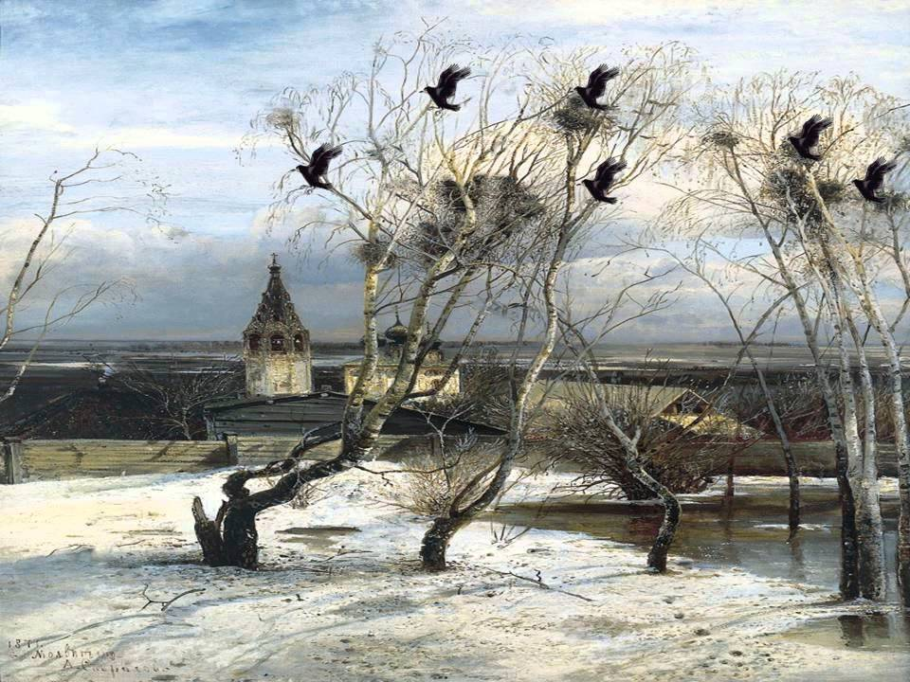
- Какое настроение создает картина?
- Обратите внимание на детали :
- Как падают лучи солнца ?
- В какие цвета окрашено небо?
- Как выглядит природа ?
- Весна длится 3 месяца. А вы знаете, как они называются?
А скажите пожалуйста, о каком месяце Виталий Бианки говорил так:
-Месяц пробуждения от спячки. (март)
-Месяц возвращения перелётных птиц. (апрель)
-Месяц песен и плясок. (май)
-Мы продолжим знакомиться с произведениями русских поэтов о весне, а также посмотрим как композиторы и художники отображали это время года в своих произведениях и картинах.
III. Изучение нового материала.
1. Речевая разминка
– Прочитайте чистоговорку:
Цы-цы- цы – прилетели перелётные птицы
Арт - арт- арт – наступил месяц март
Ход – ход – ход – на речке ледоход
Ты – ты – ты – не боятся морозов первоцветы
Це – це – це – весной греет теплое солнце
Чки – чки – чки – на деревьях набухают почки
2. . Знакомство со стихотворением Аполлона Ивановича Майкова «Весна».
Выразительное чтение стихотворения «Весна» учителем.
– О каком растении рассказал поэт?
– Как автор называет этот цветок?
– Какое слово помогает представить последний снежок в стихотворении «Весна»?
Объяснение значение выражения:Сквозистый снежок – рыхлый сугроб.
Изучения прочитанного.
-О каком растении поведал А. Майков?
- Любит ли поэт цветы?
-Где же вырос подснежник? (в лесу, в овраге, где лежит снег)
- Прочитайте стихотворение каждый для себя и найдите слово, которое вам непонятно.
Сквозистый - тонкий слой снега, через который видно землю, прелые листья, растения.
-Ещё не весь снег растаял, а уже появились первые цветы. Подснежники - есть сама весна.
-Какое настроение создаётся при чтении этого стихотворения?
-Как бы вы проиллюстрировали стихотворение?
-Какими красками?
- А вот как видит приход весны и появление первых цветов современный художник Павел Еськов в своей картине «Подснежники»
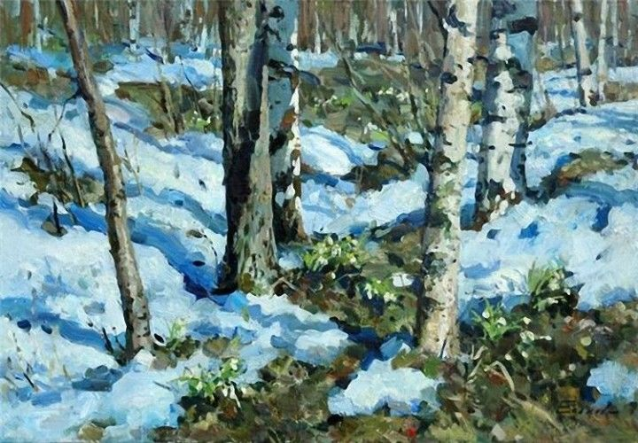
-Данная картина очень хорошо иллюстрирует стихотворение А. Майкова «Весна».
Физминутка
Говорит цветку цветок:
«Подними-ка свой листок».
(дети поднимают и опускают руки)
Выйди на дорожку
Да притопни ножкой
(дети шагают на месте, высоко поднимая колени)
Да головкой покачай
Утром солнышко встречай
(вращение головой)
Стебель наклони слегка -
Вот зарядка для цветка.
(наклоны)
А теперь росой умойся,
Отряхнись и успокойся.
(встряхивание кистями рук)
Наконец готовы все
День встречать во всей красе.
3. Знакомство со стихотворением Самуила Яковлевича Маршака « Апрель»
Апрель -это один из лучших месяцев года. После долгой зимы наступает настоящая весна. Этот месяц отличается от других месяцев весны тем, что в апреле тает большая часть снега. В небе начинают просматриваться настоящие летние облака. Так же прилетают птицы с теплых краев на свои прежние места. На полянах появляется, первая зелень. Первыми появляются такие растения, как подснежники.
- А вот как этот месяц и появление этого нежного цветка описал в своем произведении великий композитор Петр Ильич Чайковский - Времена года. Апрель "Подснежник"
- Какую картину вы мысленно видите, слушая данную миниатюру?
- А сейчас мы переходим к знакомству со стихотворением «Апрель», уже известного нам поэта.
-Кто его написал?
Выразительное чтение стихотворения «Апрель» учителем.
Объяснение значения слов:
Капель – падение с крыш, с деревьев тающего снега каплями, а также сами эти капли.
Валежник – старые листья, сучья, корни, которые долго лежали на земле.
Стужа – мороз, холод.
Пробирается – медленно и тяжело идёт.
– Прочтите стихотворение самостоятельно. Какое настроение передаёт это стихотворение?
4.Проверка понимания прочитанного
– О каких признаках весны вы прочли?
– Прочтите слова, которые рифмуются:
Апрель – капель.
Лужи – стужи.
Ручьи – муравьи.
Медведь – петь.
валежник – подснежник.
– Каким близким по значению словом можно заменить слово «сквозь»? («Через».)
5.Выразительное чтение вслух.
IV. Физкультминутка.
Солнце стало пригревать, (Руки вверх, потянуться)
Стали капельки стучать. (Кулаками стучать друг о друга)
Капля – раз, капля – два, (Руки поочерёдно вперёд, ладонью вверх)
Капли медленно сперва,(То же медленно)
А потом быстрей, быстрей.(Хлопки в ладоши)
Побежали ручейки. Их попробуй догони! (Бег на месте)
6. Знакомство со стихотворением Тимофея Максимовича Белозёрова «Подснежники».
-Отгадайте загадку :
Пробивался сквозь снежок,
Удивительный росток.
Самый первый, самый нежный,
Самый бархатный цветок! (Подснежник)
- А сейчас мы перейдем к изучению еще одного произведения про весну которое написал Тимофей Белозеров .
-Прочитайте название стихотворения.
-Кто автор этого произведения?
- Можно по названию узнать, о чём идёт речь?
Послушайте стихотворение Т. Белозёрова «Подснежники» и постарайтесь представить то, о чем услышите.
-Какое настроение у вас сейчас? (грусть или радость)
Чтение ключевых слов
Пла-ка-ла
Пе-чаль-на-я
Тро-га-ла
Чу-жа-я
Сне-гу-роч-ки-ны
Выборочное чтение
-Как поэт говорит о Снегурочке?
-Прочитайте.
-Почему чужая?
- С чем автор сравнивает подснежники? (Холодные слезы уходящей зимы, белые капли нежных цветков.)
- Закройте глаза, представьте поляну с подснежниками.
-Как бы вы иллюстрировали данное стихотворение?
- А вот как запечатлели на своих картинах «Подснежники» современные художницы

Никольская Екатерина и Оксана Лупич
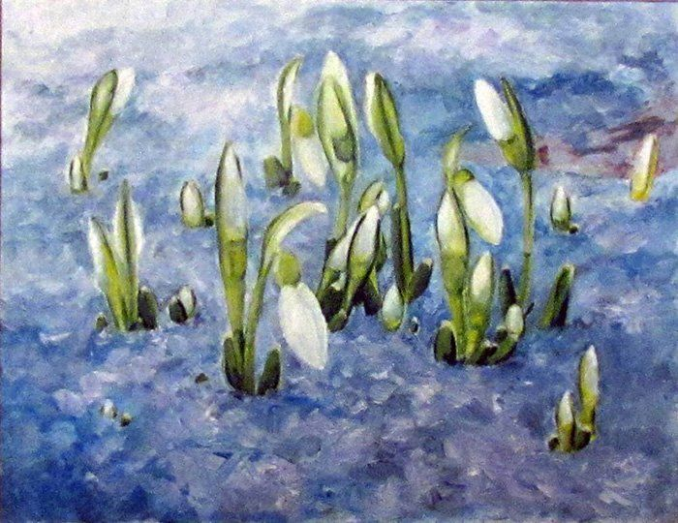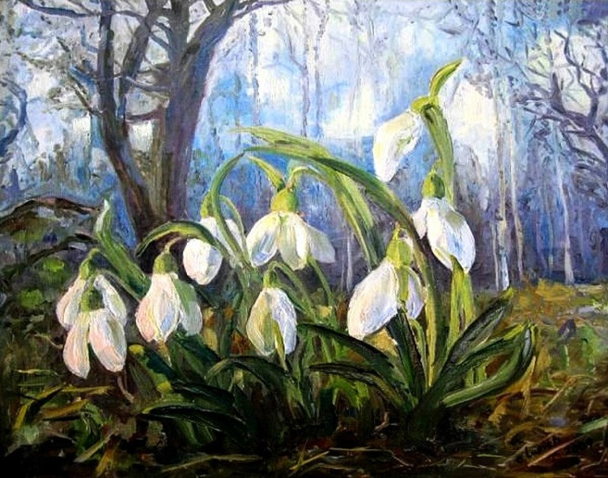
-Как вы считаете, какая картина больше подходит для иллюстрации этого стихотворения ?
-Подходит ли к цветам другое название (первоцветы)
-Докажите свое мнение
7.Индивидуальная работа
Чтение загадки с карточки
-Отгадайте о каком из цветов идет речь?
Цветок – как бубенчик,
Беленький венчик.
Цветёт он не пышно,
Звенит ли – не слышно. (Ландыши- этот цветок еще называют лилия долин)
Беседа
-Представьте мы пришли в лес, на поляну и нарвали букеты……..
-Как будет в лесу, на поляне, когда мы уйдем?
Чтение призыва с карточки.
Давайте вместе Землю украшать,
Сажать сады, цветы сажать повсюду.
Давайте вместе Землю уважать
И относиться с нежностью, как к чуду!
Мы забываем, что она у нас одна –
Неповторимая, ранимая, живая.
Прекрасная: хоть лето, хоть зима…
Она у нас одна, одна такая!
-Чему эти строчки учат?
Цветами нужно любоваться они создают настроение.Цветы - символ жизни, света, тепла.
V.Подведение итогов урока.
- Стихотворения, каких поэтов мы сегодня читали?
- Какое из них вам больше всего понравилось?
- О каких первоцветах шла речь в каждом из стихотворений?
- Что нового вы узнали на уроке?
- Что дал вам урок для жизни?
VI.Рефлексия.
Закончите предложения (Запись на доске)
Мне было интересно…
На уроке я узнал…
Теперь я умею…

